

VIEŠŲJŲ PIRKIMŲ TARNYBA
VERTINIMO IŠVADA

Klaipėdos „Versmės“ progimnazijai  El. p. info@versmesprogimnazija.lt  Žiniai  Klaipėdos miesto savivaldybės administracijai  El. p. info@klaipeda.lt  Viešajai įstaigai CPO LT  El. p. info@cpo.lt | 2025-12-12  Į 2025-10-29 | Nr.  Nr. | 4S-1633 (7.4Mr)  SI-144

Viešųjų pirkimų tarnyba (toliau – Tarnyba), vadovaudamasi Lietuvos Respublikos viešųjų pirkimų įstatymo (toliau – Įstatymas) 95 straipsnio 1 dalies 2 punktu ir Pirkimų ir koncesijų priežiūros vykdymo tvarkos aprašu, patvirtintu Tarnybos direktoriaus 2023 m. kovo 24 d. įsakymu Nr. 1S-44, atliko Klaipėdos „Versmės“ progimnazijos (toliau – Perkančioji organizacija, Progimnazija) ir UAB „Skirtingi skoniai“ 2025 m. birželio 12 d. pasirašytos maitinimo paslaugų sutarties vykdymo vertinimą.
Vertinimą atlikę Tarnybos atstovai 2025 m. rugsėjo 22 d. lankėsi Progimnazijoje. Tarnybos atstovai bendravo su Progimnazijos administracijos atstovais, aptarė situaciją, susijusią su maitinimo paslaugų sutarties vykdymu, vertino faktinius bei vizualiai identifikuojamus su šios sutarties vykdymu ir teikiamomis paslaugomis susijusius aspektus – maitinimo vietoje skelbiamą tos dienos valgiaraštį, asmenų aptarnavimo ir atsiskaitymo procesą, mokamo ir nemokamo mokinių maitinimo organizavimą ir kt. Apsilankymo metu su vertinimu susiję objektai (valgiaraščiai, aptarnavimo ir atsiskaitymo už paslaugą objektai ir kt.) fotografuoti tarnybiniu telefonu, nuotraukos perkeltos ir saugomos Tarnybos elektroninėje laikmenoje ir yra neatskiriama šios vertinimo išvados dalis.

I dalis. Bendra informacija

Pirkimo* pavadinimas, numeris (jeigu skelbtas), pirkimo paskelbimo (kvietimo pateikti paraišką / pasiūlymą) data / sutarties pavadinimas, data, numeris | „Konkretus pirkimas Nr. CPO344632“ (toliau – Pirkimas). 2025 m. birželio 12 d. Pirkimo sutartis Nr. CPO344632 (toliau – Pirkimo sutartis, Sutartis).
Pirkimo vykdymo / sutarties sudarymo teisinis pagrindas | Įstatymas (redakcija 2025-02-01 – 2025-09-30).
Pirkimo rūšis pagal vertės ribas ir pirkimo būdas / pirkimo priemonės pavadinimas | Pirkimas vykdytas taikant dinaminę pirkimų sistemą (toliau – DPS), laikantis riboto konkurso taisyklių.
Planuota pirkimo vertė (nenurodoma, jeigu pirkimas vertinamas iki vokų su pasiūlymais atplėšimo procedūros arba įpareigojama nutraukti pirkimą ir vertė nenurodyta pirkimo dokumentuose) / sutarties kaina Eur be PVM | Planuota Pirkimo vertė 1 893 311,40 Eur be PVM (2 290 906,79 Eur su PVM).  Sutarties kaina 1 893 311,40 Eur be PVM (2 290 906,79 Eur su PVM).
Tiekėjo / koncesininko, su kuriuo sudaryta sutartis, pavadinimas, juridinio asmens kodas | UAB „Skirtingi skoniai“ (toliau – Tiekėjas), juridinio asmens kodas 304939259.
Pirkimo / sutarties vertinimo apimtys / etapas | Išsamus sisteminis Sutarties vykdymo vertinimas / po Sutarties sudarymo.
Jei pirkimas finansuojamas Europos Sąjungos lėšomis – projekto pavadinimas, projektą administruojanti institucija | –
Jei dėl pirkimo / sutarties vyksta teismo procesas arba ginčas nagrinėjamas ikiteisminės institucijos, nurodyti ieškinio (skundo) dalyką, bylos šalių pavadinimus, ar taikomos laikinosios apsaugos priemonės, nagrinėjimo stadiją: –
*viešasis pirkimas / pirkimas, atliekamas gynybos ir saugumo srityje / pirkimas, atliekamas vandentvarkos, energetikos, transporto ar pašto paslaugų srities perkančiųjų subjektų / įmonių, veikiančių energetikos srityje, energijos ar kuro, kurių reikia elektros ir šilumos energijai gaminti, pirkimas / koncesija.

II dalis. Vertinimo apimtyje nustatyti pažeidimai

1. | Įstatymo 17 straipsnio 1 dalis, 2 dalies 1 punktas
Pirkimo procedūras pagal Progimnazijos užsakymą Nr. CPO344632 įvykdė Viešoji įstaiga CPO LT. Vadovaujantis DPS pagrindu įvykusio konkretaus Pirkimo Nr. CPO344632 rezultatais, Progimnazija ir Tiekėjas 2025 m. birželio 12 d. pasirašė Sutartį.
Atlikus Pirkimo sutarties vykdymo vertinimą, nustatyti šie Sutarties netinkamo vykdymo ir (ar) netinkamos kontrolės trūkumai bei pažeidimai:
1. Pirkime Perkančioji organizacija kaip vieną iš tiekėjų pasiūlymų ekonominio naudingumo vertinimo kriterijų pasirinko: „Šviežių daržovių ir vaisių įvairovė (T3)“. Pirkimo sutarties priede Nr. 1 „Tiekėjo pasiūlymas“ prie aptariamo kriterijaus nurodyta: „Dienos eigoje siūlomos 5 ir daugiau skirtingos vaisių ir daržovių rūšys (iš jų ne mažiau kaip 3 rūšys pateikiamos atskirai)“. Už šį kriterijų Tiekėjui buvo skirti papildomi balai (10 balų).
Tarnybos darbuotojų apsilankymo Perkančiojoje organizacijoje (2025 m. rugsėjo 22 d.) metu nustatyta, kad dienos eigoje tiektos 5 (penkios) ir daugiau skirtingos daržovių rūšys, tačiau vaisių nebuvo. Progimnazijos administracijos atstovai pokalbio metu nurodė, jog vaisių mokamam maitinimui nėra, jų neparduoda.
Tarnyba kreipėsi į Perkančiąją organizaciją, prašydama pateikti 2025 m. rugsėjo 22 d. galiojusių suderintų maitinimo valgiaraščių ir jų technologinių kortelių kopijas, o jeigu valgiaraščiai nesuderinti, nurodyti to priežastis. Perkančioji organizacija Tarnybai atsakė: „2025 m. rugsėjo 22 d. valgiaraštis buvo nepatvirtintas. UAB „Skirtingų skonių“ direktorės buvo prašoma dalį maltų patiekalų (mėsos, žuvies) pakeisti ne maltais patiekalais, raugintus agurkus sumažinti (t. y. mažiau dienų duoti raugintus agurkus), juos pakeisti kitomis daržovėmis. 3.1. Susirašinėjimas ir 2025-09-08 raštas Nr.SI-106. 3.2. Valgiaraštis mokamo maitinimo, kuris buvo patvirtintas 2025-09-30. 3.3. Valgiaraštis nemokamo maitinimo, kuris buvo patvirtintas 2025-09-30. 3.4. Technologinės kortelės“.
Perkančiosios organizacijos pateikti suderinti valgiaraščiai atitinka paskelbtus Progimnazijos interneto svetainėje. Valgiaraščiai yra du: perspektyvinis valgiaraštis 15 dienų (nemokamo maitinimo) (toliau – Valgiaraštis_1) ir laisvai pasirenkamas perspektyvinis 15 dienų valgiaraštis (mokamo maitinimo) (toliau – Valgiaraštis_2) 6 - 10 m. bei 11 m. ir vyresnių vaikų amžiaus grupėms. Pažymėtina, kad Valgiaraštis_1 atitinka Sutarties priedo Pirkimo techninės specifikacijos ir Vaikų maitinimo organizavimo tvarkos aprašo (toliau - Aprašas) reikalavimus. Valgiaraštyje_2 nurodyti analogiški 15 dienų patiekalai kaip Valgiaraštyje_1, tačiau be vaisių ir vandens su citrina, be patiekalo maistinės vertės, tik su kainomis. Svarbu pažymėti, jog Pirkime Perkančioji organizacija pasirinko tiekėjų pasiūlymų ekonominio naudingumo vertinimo kriterijų: „Šviežių daržovių ir vaisių įvairovė (T3)“. Todėl valgiaraštyje, tiek mokamo, tiek nemokamo maitinimo, dienos eigoje turi būti siūlomos 5 ir daugiau skirtingos vaisių ir daržovių rūšys. Tiekėjas privalo teikti vaisius ne tik nemokamą maitinimą gaunantiems vaikams, bet ir sudaryti galimybę jų įsigyti mokamai, ir tai turi būti nurodyta Valgiaraštyje_2. Todėl konstatuotina, jog Tiekėjas, neteikdamas vaisių mokamam maitinimui, neišpildo kriterijaus (T3).
2. Pirkime Perkančioji organizacija pasirinko tiekėjų pasiūlymų ekonominio naudingumo vertinimo kriterijų: „Mokinių aptarnavimo forma (T13)“. Sutarties priede Nr. 1 prie sąlygos „Ar reikalingas vaikų maitinimo organizavimas švediško stalo (savitarnos) principu?“ nurodyta: „Reikalaujama“. Tiekėjo pasiūlyme / Sutarties priede Nr. 1 prie kriterijaus T13 nurodyta: „Sudaryta galimybė patiems vaikams pasirinkti visus valgiaraščiuose nurodytus patiekalus, jų sudedamąsias dalis ir kiekius. Mažesniems vaikams paprašius, patiekalą ar jo dalis gali įdėti suaugusieji (valgyklos personalas)“. Už šį kriterijų Tiekėjui buvo skirti papildomi balai (5 balai).
Tarnybos darbuotojų apsilankymo Progimnazijoje (2025 m. rugsėjo 22 d.) metu nustatyta, jog maitinimas Progimnazijoje organizuojamas dalinio švediško stalo (savitarnos) principu. Progimnazijos valgykloje vaikai patys gali įsidėti salotų ir garnyro, įsipilti sriubos, tačiau vieną pagrindinį patiekalą įdeda valgyklos darbuotojai. Valgyklos darbuotoja pateikė pavyzdį, kaip tą dieną atrodo patiekalo pavyzdys, kurį galima įsigyti už 1,00 Eur kupono kainą:
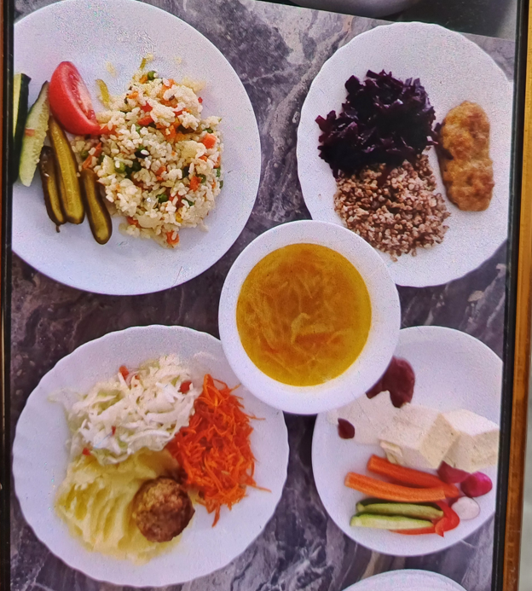
Tarnyba kreipėsi į Perkančiąją organizaciją, prašydama nurodyti, ar maitinimas Progimnazijoje organizuojamas švediško stalo (savitarnos principu), jeigu ne, nurodyti, kodėl maitinimą Progimnazijoje Tiekėjas organizuoja ne visiško švediško stalo principu, ir kada Progimnazijoje Tiekėjas vaikus maitins visiško švediško stalo principu. Taip pat prašė nurodyti, ar švediško stalo principas taikomas mokamam ir nemokam maitinimui. Perkančioji organizacija Tarnybai pateikė atsakymą: „Tiekėjas taiko dalinio švediško stalo (savitarnos principą), mokiniai gali įsidėti vieną pagrindinį patiekalą, o salotas ir garnyrą galima dėtis kiek nori. Tiekėjas teigia, kad toks visiškas švediško stalo principas yra pagal Lietuvos Respublikos sveikatos apsaugos ministerijos rekomendacijas“, „Taikomas ir mokamam ir nemokamam maitinimui tik dalinio švediško stalo principas. Pagrindinį patiekalą galimą pasirinkti vieną, o garnyrą ir salotas galima dėtis kiek nori“.
Tarnyba gavo VšĮ CPO LT raštą (toliau – CPO LT) (CPO LT kreipėsi į Lietuvos Respublikos sveikatos apsaugos ministeriją (toliau – SAM), kad ši pateiktų išaiškinimą dėl švediško stalo principo taikymo), kuriame nurodyta: „Vaikų maitinimas ugdymo įstaigose turi būti organizuojamas vadovaujantis Vaikų maitinimo organizavimo tvarkos aprašo, patvirtinto Lietuvos Respublikos sveikatos apsaugos ministro 2011 m. lapkričio 11 d. įsakymu Nr. V-964 „Dėl Vaikų maitinimo organizavimo tvarkos aprašo patvirtinimo“ (toliau – Tvarkos aprašas), nuostatomis. Tvarkos aprašo 34 punktas nustato, kad „[...]Rekomenduojama sudaryti galimybę pasirinkti iš kelių karštųjų pietų patiekalų ir kelių garnyrų. Rekomenduojama sudaryti sąlygas vaikams patiems įsidėti maisto.[...]“. Švediško stalo principo diegimo ir maisto švaistymo mažinimo priemonių įgyvendinimo rekomendacijose, paskelbtose Lietuvos Respublikos sveikatos apsaugos ministerijos interneto tinklapyje (https://sam.lrv.lt/lt/veiklos-sritys/visuomenes-sveikatos-prieziura/mityba-ir-fizinis-aktyvumas-2/vaiku/svedisko) (toliau – Rekomendacijos), nurodoma, kad švediškas stalas, arba vaikų maitinimas savitarnos principu, gali būti visiškas arba dalinis. Visiškas švediškas stalas sudaro galimybę patiems vaikams pasirinkti visus valgiaraščiuose nurodytus patiekalus, jų sudedamąsias dalis ir kiekius; mažesniems vaikams paprašius, patiekalą ar jo dalis gali įdėti suaugusieji (valgyklos personalas, pedagogai ir pan.), o dalinis švediškas stalas – sudaro galimybę patiems vaikams pasirinkti ir įsidėti tik tam tikrų patiekalų ar jų dalių, pvz., tik daržovių ar vaisių salotų (daržovių baras) arba tik sriubų ir pan. Duonos ir pyrago gaminių, vaisių ar gėrimų pasirinkimo galimybė nereiškia dalinio švediško stalo principo įdiegimo.
Paminėtina, kad švediškas stalas (vaikų maitinimo organizavimas savitarnos principu) – tai maitinimo organizavimo sistema, kurios esmė – sudaryti sąlygas vaikams patiems pasirinkti valgiaraščiuose nurodytus patiekalus, jų sudedamąsias dalis ir kiekius. Pakartotinas įsidėjimas turėtų būti leidžiamas, kad vaikai galėtų paragauti ir pakartoti patikusio patiekalo, siekiant taip mažinti maisto švaistymą. Neleidžiant vaikams pakartoti, nebūtų išpildomi visi švediško stalo principai – vaikams patiems pasirinkti patiekalų kiekius. Taip pat didėtų maisto švaistymo rizika, nes negalėdamas pakartoti vaikas, iš karto prisidėtų daugiau maisto. Vaikai turėtų turėti galimybę pakartoti visų patiekalų komponentų, kurie yra patiekiami švediško stalo principu. Pakartojimų skaičius neturėtų būti ribojamas, tačiau su vaikais turi būti komunikuojama apie sveikatai palankios ir subalansuotos mitybos principus".
Tarnybos darbuotojų pokalbio (2025 m. rugsėjo 22 d.) su Progimnazijos administracijos atstovais metu, administracija nurodė, jog už 1,00 Eur savitarnos maitinimo kuponą leidžiama mokiniui įsidėti tik 1 (vieną) karštą patiekalą (pvz., tik vieną kotletą), o sriubos, salotų, garnyro galima įsipilti, įsidėti kiek nori. Norint gauti antrą karštą patiekalą (pvz., antrą kotletą), reikia pirkti dar vieną kuponą.
Atsižvelgiant į pirmiau nurodytą CPO LT raštą ir SAM pateiktą išaiškinimą, Tiekėjas turi leisti mokiniams pakartotinai įsidėti norimo patiekalo, nes kitu atveju nebūtų išpildomi visi švediško stalo principai – vaikams patiems pasirinkti patiekalų kiekius.
Apibendrinat nurodytą, Tarnyba konstatuoja, kad Tiekėjas neišpildo Sutarties ekonominio naudingumo vertinimo kriterijaus (T13) dėl savitarnos aptarnavimo modelio taikymo, t. y. vaikų maitinimas Progimnazijoje nėra organizuojamas visiško švediško stalo principu, o Perkančioji organizacija netinkamai kontroliuoja šio ekonominio naudingumo kriterijaus įgyvendinimą. Perkančioji organizacija, kuri Užsakyme pageidavo minėto ekonominio naudingumo kriterijaus, turėjo / turi reikalauti iš Tiekėjo paslaugas teikti laikantis Sutartyje, Tiekėjo pasiūlyme, Pirkimo dokumentuose, DPS pirkimo dokumentuose numatytų sąlygų, o už pažeidimus (ekonominio naudingumo kriterijaus neįgyvendinimą) taikyti Sutartyje numatytas sankcijas ir reikalauti minėto kriterijaus tinkamo išpildymo.
Pažymėtina, kad Tarnybos darbuotojų apsilankymo Progimnazijoje metu, nebuvo galimybės Progimnazijos valgykloje įsigyti vieną konkretų patiekalą ir / ar jo sudedamąją dalį (-is) (pvz., tik sriubos arba tik garnyro su salotomis) už Tiekėjo pasiūlyme nurodytą kainą, neperkant maitinimo kupono. Tarnyba raštu paprašė Perkančiosios organizacijos pateikti informaciją, ar Tiekėjas pateikia atskirų patiekalų / produktų kainas pagal valgiaraštį, ar yra galimybė įsigyti vieną konkretų patiekalą ir / ar jo sudedamąją dalį (-is) (pvz., tik sriubos arba tik garnyro su salotomis) už Tiekėjo pasiūlyme nurodytą kainą (t. y. neperkant maitinimo kupono). Perkančioji organizacija nurodė: „Tiekėjas prie patiekalų išdavimo nepateikia atskirų patiekalų / produktų kainų. Kainos nurodytos tik valgiaraštyje, kuris pakabintas salės gale, bei mokyklos internetiniame puslapyje“.
Kaip minėta pirmiau, Valgiaraštyje_2 nurodytos patiekalų kainos, kurios pagal patiekalų nurodytas išeigas atitinka Sutarties priedo Nr. 1 „Tiekėjo pasiūlymas“ nurodytas kainas. Taigi vertinimo metu trūkumas buvo ištaisytas ir šiuo metu galima Progimnazijos valgykloje įsigyti atskirą patiekalą ir / ar jo sudedamąją dalį (-is), neperkant kupono, pagal valgiaraštyje nurodytas kainas. Tarnyba pažymi, jog vadovaujantis Pirkimo, Sutarties sąlygomis, vaikams, ugdymo įstaigos personalui pageidaujant įsigyti vieną konkretų patiekalą ir / ar sudedamąją jo dalį (-is) (pvz., tik sriubos arba tik grikių su morkų salotomis), Tiekėjas yra įsipareigojęs tai padaryti ir šią sąlygą privalo išpildyti.

Atsižvelgiant į išdėstytą pirmiau, darytina išvada, kad Sutarties šalys netinkamai vykdo ir (ar) netinkamai kontroliuoja Sutarties sąlygų vykdymą dėl: 1) šviežių daržovių ir vaisių įvairovės užtikrinimo (T3); 2) vaikų maitinimo organizavimo visiško švediško stalo principu (T13). Tiekėjas neįgyvendino / neįgyvendina ekonominio naudingumo kriterijų T3, T13, o Progimnazija toleruoja tokį Tiekėjo elgesį, netaikė / netaiko Tiekėjui jokių Sutartyje numatytų sankcijų. Tarnyba konstatuoja, kad Perkančioji organizacija pažeidė Įstatymo 17 straipsnio 1 dalyje įtvirtintą skaidrumo principą, 2 dalies 1 punkte nurodytą racionalaus lėšų naudojimo tikslo siekimą.

III dalis. Kiti nustatyti pažeidimai

-
-

IV dalis. Sprendimas

Tarnyba, atsižvelgdama į Sutarties vertinimo išvados II dalyje konstatuotus Įstatymo pažeidimus, vadovaudamasi Įstatymo 95 straipsnio 1 dalies 2 puntu ir 2 dalies 6 punktu, įpareigoja Perkančiąją organizaciją:
1) raštu pareikalauti Tiekėjo nedelsiant išpildyti ekonominio naudingumo vertinimo kriterijus T3 ir T13 (t. y.: dienos eigoje siūlyti 5 ir daugiau skirtingų vaisių ir daržovių rūšių (iš jų ne mažiau kaip 3 rūšys pateikiamos atskirai) tiek mokamą maitinimą, tiek ir nemokamą maitinimą gaunantiems mokiniams; maitinimą organizuoti visiško švediško stalo principu);
2) už šioje vertinimo išvadoje konstatuotus pažeidimus pritaikyti Tiekėjui Sutartyje numatytas sankcijas (baudas) (kartu spręsti klausimą dėl Tiekėjo įtraukimo į Nepatikimų tiekėjų sąrašą). Iki šios vertinimo išvados Sprendimo dalies 1 punkte nurodytų Tiekėjo įsipareigojimų tinkamo išpildymo taikyti Tiekėjui Sutartyje numatytas baudas už kiekvieną pažeidimo (netinkamo vykdymo / nevykdymo, pavėluoto vykdymo) atvejį (dieną).
Tarnyba, atsižvelgdama į Sutarties vertinimo išvados II dalyje konstatuotus Įstatymo pažeidimus, vadovaudamasi teisingumo ir protingumo kriterijais, rekomenduoja Perkančiajai organizacijai:
1) Tiekėjui teikiant Sutarties priedo Nr. 2 ataskaitas dėl aplinkos apsaugos kriterijų ir ekonominio naudingumo kriterijų išpildymo, reikalauti kartu pateikti ir ataskaitose nurodytą informaciją pagrindžiančius dokumentus bei reikalauti, kad pats Tiekėjas Perkančiajai organizacijai įrodytų, jog laikėsi Sutarties reikalavimų dėl patiekalams ruošti naudojamų maisto produktų atitikties aplinkos apsaugos kriterijams ir ekonominio naudingumo kriterijaus T2 išpildymo (maisto gamyboje ir maisto produktų tiekime naudojo ekologiškos ir / ar NKP produkcijos ne mažiau kaip 50 proc.) (žiūrėti Pastabų dalį);
2) reguliariai tikrinti, kaip Tiekėjas laikosi Sutarties sąlygų;
3) ateityje raštu fiksuoti Tiekėjo daromus Sutarties vykdymo pažeidimus ir nedelsiant raštu kreiptis į Tiekėją dėl pažeidimų pašalinimo. Už pažeidimus taikyti Tiekėjui Sutartyje numatytas sankcijas (baudas) (ir sprendžiant dėl Tiekėjo įtraukimo į Nepatikimų tiekėjų sąrašą), spręsti dėl galimybės pasinaudoti Sutarties įvykdymo užtikrinimu. Esant pagrindui, nutraukti Sutartį (kartu įtraukiant Tiekėją į Nepatikimų tiekėjų sąrašą) bei, jeigu tam yra poreikis, organizuoti naują maitinimo paslaugų pirkimą;
4) susipažinti su Tarnybos 2025 m. gegužės 28 d. tikrinimo ataskaita Nr. 4S-654 ir joje nurodytomis rekomendacijomis, priemonių įgyvendinimo planu (kiek tai susiję su rašytinių sutarčių vykdymo ir kontrolės procesais);
5) susipažinti su Viešosios įstaigos CPO LT parengtais pagalbiniais informaciniais dokumentais: „Maitinimo paslaugų ugdymo įstaigoms sutarčių vykdymo rekomendacijomis“ ir „Sutarčių vykdymo kontrolės atmintine dėl maitinimo paslaugų ugdymo įstaigoms“.
Prašome ne vėliau kaip per 3 darbo dienas nuo šios vertinimo išvados apskundimo termino pabaigos raštu informuoti Tarnybą apie įpareigojimų ir rekomendacijų įvykdymą, pateikiant tai pagrindžiančius dokumentus.
Tarnyba pažymi, kad nusprendus pradėti naują pirkimą dėl analogiškų paslaugų, turi būti atsižvelgiama į šioje vertinimo išvadoje konstatuotus pažeidimus, pateiktus įpareigojimus, rekomendacijas bei pastabas.
Nesutinkant su Tarnybos įpareigojimais, šis administracinis sprendimas gali būti skundžiamas per 1 (vieną) mėnesį nuo jo gavimo dienos. Vadovaujantis Lietuvos Respublikos administracinių bylų teisenos įstatymu ir Lietuvos Respublikos ikiteisminio administracinių ginčų nagrinėjimo tvarkos įstatymu, skundai paduodami Lietuvos administracinių ginčų komisijai (A. Goštauto g. 12-100, 01108 Vilnius) ar Regionų administraciniam teismui (Žygimantų g. 2, 01102 Vilnius).

Pastabos

Pirkime Perkančioji organizacija kaip vieną iš tiekėjų pasiūlymų ekonominio naudingumo vertinimo kriterijų pasirinko: „Maisto gamyboje ir maisto produktų tiekime naudojamos ekologiškos produkcijos ir / ar maisto produktus atitinkančius „Nacionalinės žemės ūkio ir maisto produktų kokybės sistemos“ (toliau – NKP) reikalavimus kiekis (T2)“. Tiekėjas, teikdamas pasiūlymą, įsipareigojo maisto gamyboje ir maisto produktų tiekime naudoti ekologiškos ir / ar NKP produkcijos ne mažiau kaip 50 proc. ir už šį kriterijų gavo papildomus balus (10 balų).
Siekiant įrodyti šio ekonominio naudingumo kriterijaus tinkamą įgyvendinimą Sutarties vykdymo metu, Tiekėjas Perkančiajai organizacijai turi pateikti „Ekonominio naudingumo kriterijų laikymosi, Tiekėjo įsigytų ir sunaudotų maisto produktų“ ataskaitas, sudarytas pagal „Pirkimo sutarties CPO344632 priedą Nr. 2 „Ataskaitos forma“ (toliau – Sutarties priedas Nr. 2) ir, Perkančiajai organizacijai pareikalavus, minėtose ataskaitose nurodytą informaciją pagrindžiančius dokumentus.
Tarnyba kreipėsi į Perkančiąją organizaciją, prašydama nurodyti, ar 2025 m. rugsėjo mėnesį Tiekėjas laikėsi aplinkos apsaugos kriterijų (Sutarties 3.4.24 p.) ir ar išpildė pasiūlyme nurodytus ekonominio naudingumo vertinimo kriterijus, bei pateikti iš Tiekėjo gautų Sutarties priede Nr. 2 nurodytos formos ataskaitų („Aplinkos apsaugos kriterijų laikymosi, Tiekėjo įsigytų ir sunaudotų maisto produktų“ ir „Ekonominio naudingumo kriterijų laikymosi, Tiekėjo įsigytų ir sunaudotų maisto produktų“) kopijas ir jose nurodytą informaciją pagrindžiančių dokumentų kopijas už 2025 m. rugsėjo mėnesį. Perkančioji organizacija pateikė: „9.1. CPO344632 priedas Nr. 2 ataskaitos forma. 9.2. Sąskaitos. 9.3. Sertifikatai“. Svarbu pažymėti, kad Tiekėjo ataskaitose nurodyta informacija suformuota savideklaracijos pagrindais, t. y. remiantis vien paties Tiekėjo pateiktais duomenimis, be objektyvių įrodymų. Todėl, nors Tiekėjo ataskaitose deklaruojamos vertės formaliai atitinka aplinkos apsaugos kriterijų laikymosi ir kriterijaus T2 (maisto gamyboje ir maisto produktų tiekime naudoti ekologiškos ir / ar NKP produkcijos ne mažiau kaip 50 proc.) reikalavimus, tačiau siekiant įsitikinti, ar minėti kriterijai Sutarties vykdymo metu tikrai yra išpildomi, reikalinga, jog Tiekėjas įrodytų ataskaitose nurodyto skaičiaus tikrumą, t. y. jį pagrįstų. Tiekėjas Perkančiajai organizacijai pateikė PVM sąskaitas faktūras, kuriose nurodyta, jog maisto produktai pristatyti į Progimnazijos valgyklą, pateikė kokybės pažymėjimą, kokybės, ekologiškumo sertifikatus, tačiau iš pateiktų dokumentų negalima tiksliai apskaičiuoti maisto gamyboje ir maisto produktų tiekime panaudotos ekologiškos ir / ar NKP produkcijos kiekio.
Nors Perkančiajai organizacijai nenustatyta prievolė reikalauti iš Tiekėjo ataskaitoje nurodytą informaciją pagrindžiančių dokumentų, tačiau jai tenka pareiga imtis visų priemonių užtikrinti, jog Sutarties vykdymo metu Tiekėjas faktiškai laikytųsi savo deklaruotų įsipareigojimų, ypač tų, kurie turėjo įtakos jo laimėjimui. Sutarties sąlygos niekaip neriboja Perkančiosios organizacijos teisių prižiūrėti ir kontroliuoti Sutarties vykdymą. Be to, tinkama Sutarties vykdymo priežiūros pareiga kyla ne tik iš Sutarties sąlygų, bet ir Įstatymo nuostatų (pvz., dėl racionalaus lėšų naudojimo tikslo). Todėl Perkančioji organizacija turi reikalauti, jog Tiekėjas pats įrodytų (pvz., sąskaitose faktūrose pažymėtų, kurie į Progimnazijos valgyklą pristatyti produktai yra ekologiški ir / ar NKP, nurodytų kaip apskaičiuoja jų procentą). Kitu atveju, nepareikalavus įrodymų, Tiekėjo teikiamose ataskaitose nurodyta informacija apie aplinkos apsaugos kriterijų ir ekonominio naudingumo kriterijaus T2 išpildymą bus tik deklaratyvi / objektyviai nepagrįsta.

Direktoriaus pavaduotoja Viktorija Namavičienė

Dinaminė pirkimų sistema „Ugdymo įstaigų maitinimo paslaugų užsakymai per CPO LT elektroninį katalogą“, Centrinėje viešųjų pirkimų informacinėje sistemoje pirkimo Nr. 709527.
„Perkančioji organizacija užtikrina, kad vykdant pirkimą būtų laikomasi lygiateisiškumo, nediskriminavimo, abipusio pripažinimo, proporcingumo, skaidrumo principų“.
„Perkančioji organizacija turi siekti, kad: 1) prekėms, paslaugoms ar darbams įsigyti skirtos lėšos būtų naudojamos racionaliai“.
Tarnybos 2025 m. spalio 15 d. raštas Nr. 4S-1276.
Perkančiosios organizacijos 2025 m. spalio 29 d. raštas Nr. SI-144.
https://versmesprogimnazija.lt/maitinimas/. 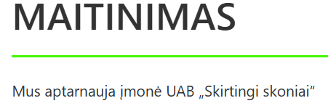 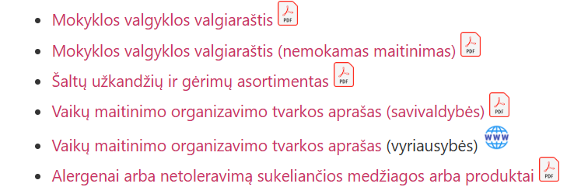
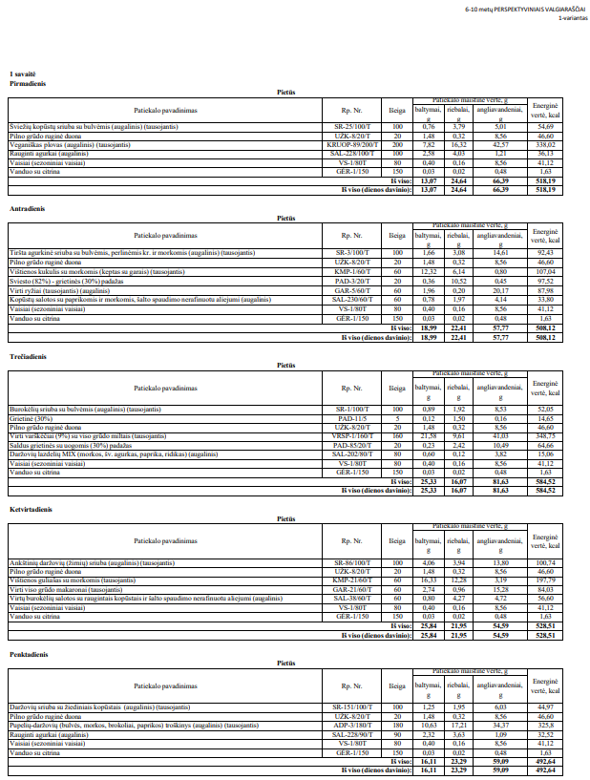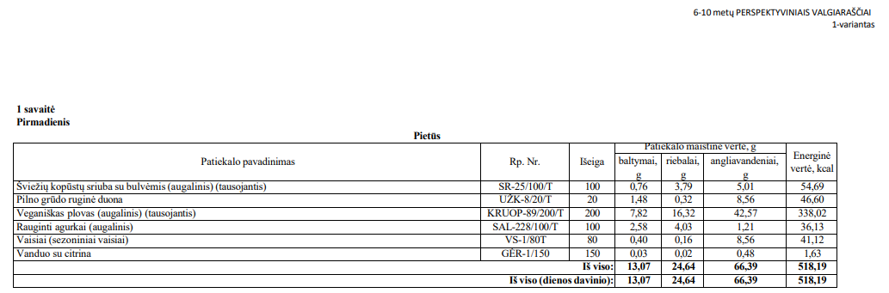
Patvirtintas Lietuvos Respublikos sveikatos apsaugos ministro 2011 m. lapkričio 11 d. įsakymu Nr. V-964.
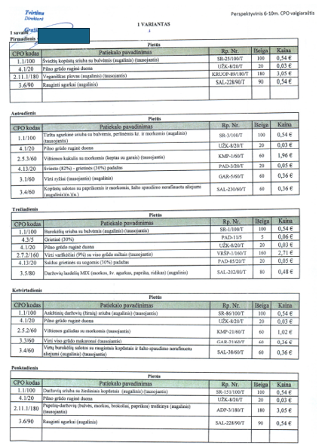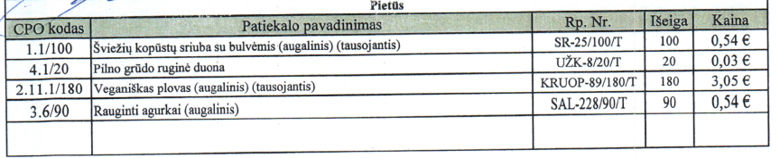
Pirkimo techninės specifikacijos 5.2.1 p: „dalinis švediškas stalas t. y. kai sudaryta galimybė patiems vaikams pasirinkti ir įsidėti tik tam tikrų patiekalų ar jų dalių, pvz., tik daržovių ar vaisių salotų (daržovių baras) arba tik sriubų ir pan. Duonos ir pyrago gaminių, vaisių ar gėrimų pasirinkimo galimybė nereiškia dalinio švediško stalo principo įdiegimo“.
Tiekėjo pasiūlyme / Sutarties priede Nr. 1 nurodyta švediško stalo (savitarnos) principu maitinimo paslaugos kupono kaina, t. y. Tiekėjo pasiūlyta kupono kaina už vieną asmenį - 0,82 Eur be PVM (0,99 Eur su PVM).
Tarnybos 2025 m. spalio 15 d. raštas Nr. 4S-1276.
Pirkimo techninės specifikacijos 5.2.2 p.: „visiškas švediškas stalas t. y. kai sudaryta galimybė patiems vaikams pasirinkti visus valgiaraščiuose nurodytus patiekalus, jų sudedamąsias dalis ir kiekius. Mažesniems vaikams paprašius, patiekalą ar jo dalis gali įdėti suaugusieji (valgyklos personalas)“.
Pirkimo techninės specifikacijos 7.5 p.: „Švediško stalo principas turi būti taikomas mokamam ir nemokamam maitinimui“.
Perkančiosios organizacijos 2025 m. spalio 29 d. raštas Nr. SI-144.
CPO LT 2025 m. lapkričio 26 d. raštas Nr. 1S-1193/2025, Tarnyboje gautas ir užregistruotas 2025 m. lapkričio 26 d. Nr. 3S-3243.
Pirkimo techninės specifikacijos 7.14 p.: „Vaikams, ugdymo įstaigos personalui pageidaujant įsigyti vieną konkretų patiekalą ir / ar sudedamąją jo dalį (-is) (pvz., tik sriubos arba tik grikių su morkų salotomis), Tiekėjas įsipareigoja sudaryti tokias galimybes ugdymo įstaigos nustatytu maitinimo grafiku, neatsižvelgiant į tai, kad dauguma valgo pagal įsigytus kuponus“.
Tarnybos 2025 m. spalio 15 d. raštas Nr. 4S-1276.
Perkančiosios organizacijos 2025 m. spalio 29 d. raštas Nr. SI-144.
Žr. Sutarties 6 skyrių. Pvz.: „6.3. Jeigu Tiekėjas nevykdo, netinkamai vykdo ar vėluoja vykdyti sutartinius įsipareigojimus per Pirkimo sutartyje ir (ar) Techninėje specifikacijoje nurodytus terminus, Užsakovui raštu pareikalavus, Tiekėjas turi sumokėtu Užsakovui 300 Eur baudą už kiekvieną uždelstą vykdyti ar ištaisyti netinkamai vykdomus sutartinius įsipareigojimus dieną. Pirkėjas delspinigius / baudas Tiekėjui gali išskaičiuoti iš Tiekėjui mokėtinų sumų“; <...> 6.12. Tiekėjui netinkamai vykdant savo sutartinius įsipareigojimus Užsakovas turi teisę, neparibodamas kitų, Pirkimo sutartyje ir teisės aktuose numatytų savo teisių gynimo priemonių taikymo galimybių, už įsipareigojimų nevykdymą taikyti vienašalį išskaitymą iš visų pagal Pirkimo sutartį Tiekėjui mokėtinų sumų (pranešant prieš tai Tiekėjui raštu), o, jei jų nepakaktų, ir iš Tiekėjo pateiktų prievolių įvykdymo užtikrinimų (pranešant prieš tai Tiekėjui raštu) <...>“.
Kiekviena iš šios vertinimo išvados Sprendimo (įpareigojimų) dalies 1 punkte nurodytų Tiekėjo pareigų yra savarankiška, todėl bent vienos iš jų netinkamas išpildymas ar pavėluotas išpildymas užtraukia 300 Eur baudą už atvejį ir šios baudos yra sumuojamos. Pvz., jeigu Tiekėjas po raštiško Progimnazijos pareikalavimo 2 d. d. dienos eigoje nesiūlė 5 ir daugiau skirtingų vaisių ir daržovių rūšių, po raštiško Progimnazijos kreipimosi 3 d. d. ir toliau netaikė visiško švediško stalo principo, Tiekėjui skiriamos baudos pagal Sutarties 6.3 p. sudarytų 1 500 Eur (300 * 2 + 300 * 3 = 1 500).
Pažymėtina, kad nutraukus pirkimo sutartį dėl tiekėjo padaryto esminio pirkimo sutarties pažeidimo, tiekėjo įtraukimas į Nepatikimų tiekėjų sąrašą yra perkančiosios organizacijos pareiga, o ne teisė. Žr. Sutarties 9.11 p.
https://vpt.lrv.lt/lt/pirkimu-valdysena_2/tikrinimo-ataskaitos-2/tikrinimo-ataskaitos-2025m/. Klaipėdos Vydūno gimnazijos tikrinimo ataskaita.
Internetinės dokumentų nuorodos: https://katalogas.cpo.lt/images/document_icons_old/mait_ugd_rekomend.pdf, Microsoft Word - Vienlapis Ugdymui.
Tarnybos 2025 m. spalio 15 d. raštas Nr. 4S-1276.
Perkančiosios organizacijos 2025 m. spalio 29 d. raštas Nr. SI-144.
